МИНИСТЕРСТВО ЦИФРОВОГО РАЗВИТИЯ, СВЯЗИ И МАССОВЫХ КОММУНИКАЦИЙ РОССИЙСКОЙ ФЕДЕРАЦИИ

ФЕДЕРАЛЬНОЕ ГОСУДАРСТВЕННОЕ БЮДЖЕТНОЕ ОБРАЗОВАТЕЛЬНОЕ УЧРЕЖДЕНИЕ ВЫСШЕГО ОБРАЗОВАНИЯ
«САНКТ-ПЕТЕРБУРГСКИЙ ГОСУДАРСТВЕННЫЙ УНИВЕРСИТЕТ ТЕЛЕКОММУНИКАЦИЙ ИМ. ПРОФ. М.А. БОНЧ-БРУЕВИЧА»
(СПбГУТ)

Лабораторная работа №2
по курсу
«Проектирование и архитектура
программных систем»

Границы применения и область архитектурного
проектирования программного обеспечения

Выполнил:
студент группы ИКПИ-11
Крылов А.В.

Принял:
Смирнов. К.А.

Санкт-Петербург
2025 г.
Тема дипломной работы
Разработка HAL для микроконтроллера Mik32 Amur на языке программирования Rust.
Проект направлен на реализацию безопасной работы с памятью и предотвращение распространённых ошибок, таких как use-after-free и гонки данных путём использования многочисленных проверок на стадии компиляции, предоставляемых языком Rust.

Архитектура ПО ВКР
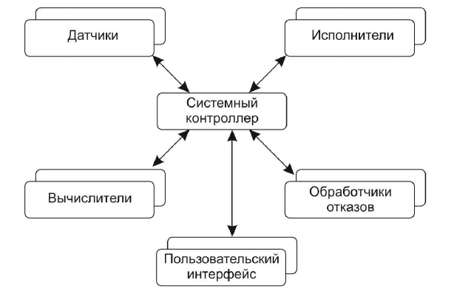
Рисунок 1. Паттерн менеджера

Паттерн менеджера применяется в системах параллельной обработки. Один компонент назначается менеджером и управляет запуском, финализацией и координацией работы других компонентов. Работа «другого» компонента может протекать параллельно работе третьего компонента.
Подобная модель часто используется в таких системах реального времени, где нет предельных требований по скорости обработки. Системный контроллер управляет работой набора компонентов, связанных с датчиками и исполнительными органами. Контроллер системы, в зависимости от переменных состояния системы, определяет момента запуска или завершения процессов в компонентах. Он проверяет, генерируются ли в остальных компонентах данные для обработки, и управляет передачей данных компонентам-приёмникам. Дополнительно контроллер отслеживает все аварийные ситуации и реагирует на них.

Программы, написанные с использованием HAL для микроконтроллера Mik32 Amur, по своей структуре будут соответствовать паттерну менеджера. Код, выполняемый на вычислительном ядре микроконтроллера, полностью управляет работой связанных компонентов, таких как таймеры, часы, устройства периферии и т. д.

Применимые критерии качества
1) Функциональность
Функциональность — насколько хорошо библиотека выполняет свои задачи и насколько она соответствует требованиям пользователей. Она включает в себя:
- Полнота функций — все заявленные функции работают и удовлетворяют потребности пользователей;
- Точность — функции выполняют свои задачи корректно и без ошибок.
2) Надёжность
Надёжность характеризует, насколько устойчива библиотека к сбоям и насколько стабильно она работает:
- Устойчивость к сбоям — как система ведёт себя в случае появления ошибок или исключительных ситуаций;
- Долговечность — как долго проект может работать без необходимости в перезапуске;
- Восстанавливаемость — насколько легко и быстро можно вернуть систему в рабочее состояние после сбоя.
3) Практичность
Практичность касается того, насколько программное обеспечение оправдывает затраченные усилия и ресурсы:
- Экономичность — насколько проект эффективен в использовании ресурсов (времени, денег, трудозатрат);
- Удобство в эксплуатации — насколько легко пользователю взаимодействовать с библиотекой и решать свои задачи.
4) Эффективность
Эффективность определяет, насколько хорошо библиотека выполняет свои функции с учётом ресурсов:
- Скорость работы — время, за которое библиотекой выполняются необходимые задачи;
- Использование ресурсов — насколько разумно библиотека расходует оперативную память, процессор и другие ресурсы;
- Отзывчивость — время отклика на действия пользователей и обработка прерываний.
5) Сопровождаемость
Сопровождаемость — показывает насколько легко код может быть модифицирован и обновлён:
- Читаемость кода — насколько простой и структурированный код, чтобы другие разработчики могли его беспроблемно понять и доработать;
- Модульность — насколько легко вносить изменения в отдельные части кода, не затрагивая всю библиотеку;
- Документирование — наличие полной документации, которая помогает в понимании кода.
6) Переносимость
Переносимость — это способность программного обеспечения работать в разных средах и платформах:
- Совместимость — насколько легко библиотека может работать на разных устройствах;
- Требования к окружению — насколько зависима библиотека от специфических технологий или аппаратного обеспечения.

Выводы
В ходе проведённой лабораторной работы была выбрана и описана подходящая для ВКР архитектура ПО, а также были приведены применимые к проекту критерии качества.

